Приложение № 2 к положению

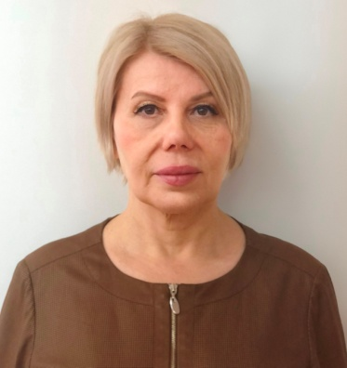 | Информационная карта участника республиканского конкурса на лучшего классного руководителя 2025 года «Самый классный классный»  Смоленцева  ^{(фамилия)}  Елена Васильевна  ^{(имя, отчество)}  (г.Новочебоксарск)  (наименование района, города Чувашской Республики)

1. Общие сведения
Муниципальный район (городской округ) | Новочебоксарский городской округ
Населенный пункт | Новочебоксарск
Дата рождения (день, месяц, год) | 12.06.1972 г.
Место рождения | Новочебоксарск
Адреса в Интернете (сайт, блог и т.д.), где можно познакомиться с участником и публикуемыми им материалами | https://pedalmanac.ru440169  https://fs02.rchuv19/chrio/news/2024/12/19/4d03c45-aa4d-45d2  Nachno-obrazovatelnay-sreda-kak-osnova-razvitia-itellektualnogo-potenciala(стр.563)
2. Работа
Место работы (наименование образовательной организации в соответствии с уставом) | МБОУ «СОШN8г.Новочебоксарска»
Занимаемая должность, преподаваемые предметы | Учитель английского языка
Классное руководство, указать класс | 9В
Общий трудовой и педагогический стаж (полных лет на момент заполнения анкеты) | Общий педагогический стаж работы-24года 8 месяцев
Квалификационная категория | Первая
Почетные звания и награды (наименования и даты получения) | Почетная грамота отдела образования г.Новочебоксарска Приказ 434 от 01.10.2024
3. Образование
Название и год окончания учреждения профессионального образования | Чувашский педагогический университет им.И.Я. Яковлева  2008
Специальность, квалификация по диплому | Учитель английского языка
Дополнительное профессиональное образование за последние три года (наименования образовательных программ, модулей, стажировок и т.д., места и сроки их получения) | Курсы повышения квалификации  «Реализация требований ФГОС ООО, ФГОС СОО в работе учителя(36 часов) с 15.05.2023 по 31.05.2023  Методические аспекты подготовки обучающихся 5-11 классов к внешним оценочным процедурам (ВПР,ОГЭ,УГЭ) по английскому языку (72 часа) от 05.09.2024г по 25.09.2024 г.
Основные публикации (в т. ч. брошюры, книги) | https://pedalmanac.ru440169  https://fs02.rchuv19/chrio/news/2024/12/19/4d03c45-aa4d-45d2  Nachno-obrazovatelnay-sreda-kak-osnova-razvitia-itellektualnogo-potenciala(стр.563)
4. Общественная деятельность
Участие в общественных организациях (наименование, направление деятельности и дата вступления) | -------
Участие в деятельности управляющего (школьного) совета | ШМО учителей английского языка
Участие в разработке и реализации муниципальных, региональных, федеральных, международных программ и проектов (с указанием статуса участия) | ------
5. Досуг
Хобби | Чтение книг, люблю готовить , делать ремонт своими руками
6. Контакты
Мобильный телефон | 79877378580
Личная электронная почта | Mrs_Smolentseva@mail.ru
Адрес личного сайта в Интернете
Адрес школьного сайта в Интернете | sosh8-nowch.edu21.cap.ru
7. Профессиональные ценности
Педагогическое кредо участника | Учитель многогранен. Его педагогическое мастерство может расти до бесконечности
Почему нравится работать в школе | …Учу детей любить и восхищаться,  Держать в руках перо и рисовать,  В восторге миру удивляться,
Профессиональные и личностные ценности, наиболее близкие участнику | Если кратко перечислить качества учителя, то они будут следующие: любовь к детям; гуманизм; интеллигентность; готовность к постоянному саморазвитию; творческий подход к работе; высокая гражданская ответственность и социальная активность; физическое и психическое здоровье.
8. Приложения
Интересные сведения об участнике, не раскрытые предыдущими разделами (не более 500 слов) | Размышляя о профессии учителя, я понял, что стать идеальным педагогом очень сложно и практически невозможно, однако стремиться к совершенству нужно обязательно.
Не публиковавшиеся ранее авторские статьи и разработки участника, которые он хотел бы опубликовать в средствах массовой информации | Представляется на компакт-диске в формате DOC («*.doc») в количестве не более пяти

Достоверность сведений, представленных в информационной карте, подтверждаю: _____________________ (____________________________)
(подпись) (фамилия, имя, отчество участника)

«____» __________ 2025 г.

